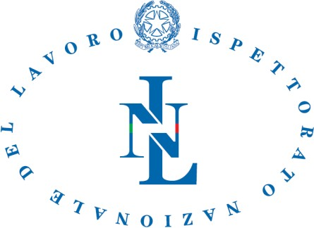

Ispettorato d’ Area Metropolitana di Napoli

A V V I S O
ESAME DI STATO PER L’ABILITAZIONE ALL’ESERCIZIO DELLA PROFESSIONE DI CONSULENTE DEL LAVORO REGIONE CAMPANIA
ELENCO ABILITATI PROVE ORALI DEL 9 e 11 FEBBRAIO 2026

COGNOME | NOME
‌RICCIARDI | VALENTINA TONIA
RINALDI | ANDREA
RUSSO | MARIO
SANTONASTASO | MARIA GRAZIA
SCAGLIOLA | CARLA
SCELZI | DONATO
SCIROCCO | MAURO
SCOGNAMIGLIO | LORENZO
SICA | ILARIA
SILVA | FRANCESCA
SIMONCELLI | FRANCESCA
SINDACO | CHIARA
STANCO | VALENTINA
UCCIERO | NICOLA
VENERI | CHRISTIAN
VERNIERI | ANNUNZIATA
VERNIERI | MAURO
VICIDOMINI | NANCY
ZUCCARO | DANIELA
ACCARDO | DANIELE
ALAIA | ANNA
BELLINO | GIUSEPPE
BIFANI | SARA
BOSCO | ALFREDO
CALICCHIO | MILENA
CAMPANILE | ANGELA

